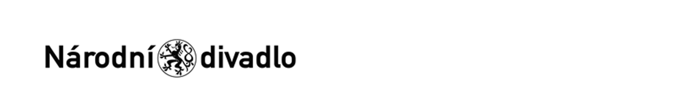

**Objednávka č.: 25-0796 OBJEDNATEL:**

Národní divadlo

Ostrovní 225/1

110 00 Praha 1 - Nové Město

(Tato adresa je současně adresou fakturační)

**DODAVATEL (ADRESÁT):** Elektronek s.r.o.

Lounských 888/3

140 00 PRAHA 4 - NUSLE

IČ: 00023337

Bank.spojení:

DIČ: CZ00023337

2832011/0710

IČ: 10940481 DIČ: CZ10940481 Tel:

E-mail:

V Praze dne: 11.02.2025 Tel: XXXX E-mail: XXXX

Nákladové středisko: 70340 - Výroba pro Balet ND

**Přesné vymezení předmětu objednávky:**

**Objednáváme u Vás:**

Specifikace: výroba a kompletace dvojsvícnů do inscenace Manon. Množství: celkem 10ks

Návrh ceny bez DPH: 97600,00 CZK + sazba DPH: 21,0 % Návrh ceny s DPH: 118096,00 CZK

**Další ujednání (např. termín dodání, místo plnění, atd.):**

**Poznámka:**

**Položky:**

Pol. Číslo Název Množství MJ Cena/MJ Cena celkem

**Schváleno:** Vystavil: Navrhovatel: Kontrola: Příkazce operace: Správní ředitelka:

Generální ředitel ND:

Správce rozpočtu:

11.02.2025 11.02.2025 14.02.2025 14.02.2025 17.02.2025 18.02.2025

18.02.2025

XXXX

XXXX

XXXX

XXXX

XXXX

XXXX

XXXX

Stane-li se dodavateli, že bude uveden v seznamu nespolehlivých plátců či uvede pro realizaci platby za plnění nespolehlivý účet dle zákona č.235/2004 Sb. o dani z přidané hodnoty, souhlasí dodavatel se zajištěním částky DPH přímo ve prospěch správce daně.

**Potvrzujeme přijetí výše uvedené objednávky s tím, že ji akceptujeme v plném rozsahu.**

(Zde potvrzenou objednávku zašlete zpět objednateli (faxem, e-mailem) nebo současně s předáním faktury. Dále Vás žádáme o uvádění čísla objednávky na faktuře.)

V ........................................ dne .............................

Objednávka akceptována zhotovitelem dne 18.2.2025